** *GORIZIA* e TRIESTE**

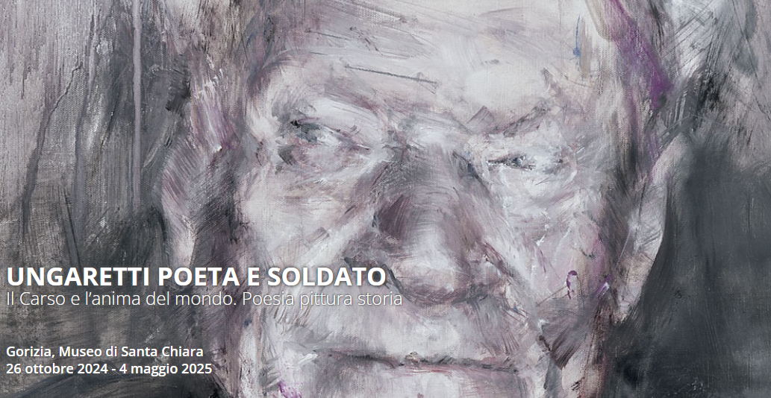 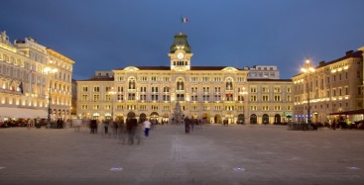 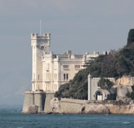

**Benvenuti nella Capitale europea della cultura trans­­frontaliera ‘25. Il viaggio prosegue con la visita di Trieste, una delle città più iconiche d’Italia, il Castello di Miramare e le Mostre dedicate a Ungaretti**

**DAL 1° AL 3 MAGGIO 2025**

GIOVEDI’ 1° MAGGIO – Partenza da Sarmato alle ore 07,00. Arrivo a Gorizia e visita alla mostra

“Ungaretti poeta e soldato” . Al termine visita del centro che ben rappresenta la storia travagliata di questa cittadina da sempre contesa fra Italia e Slovenia. Dopo la Seconda Guerra Mondiale fu divisa da un muro che tuttoggi la separa dalla parte slovena: entrambe le città saranno **CAPITALE DELLA CULTURA 2025**

In serata trasferimento a Trieste; cena libera e e il pernottamento in hotel.

VENERDI’ 2 MAGGIO – Intera giornata dedicata alla visita guidata della splendida e cosmopolita città**,  crocevia di lingue, popoli e religioni. Cuore della città è Piazza** Unità d’Italia. I palazzi che vi si affacciano sono una sintesi perfetta della travagliata e affascinante storia di Trieste. Cena presso Birreria FORST.

SABATO 3 MAGGIO – Dopo la colazione visita al Castello di **Miramare, il romantico castello di Massimiliano e Carlotta d'Asburgo. Sulla via del rientro sosta a Monfalcone** per la continuazione della visita al progetto espositivo “Da Boccioni a Martini”. Al termine rientro alla medesima località di partenza

**QUOTA INDIVIDUALE DI PARTECIPAZIONE (Min. 20 Partecipanti) : EURO 395,00**

La quota di partecipazione comprende:

* Viaggio in pullman privato

* N. 2 notti in Hotel cat. 3*** centrale con trattamento di pernottamento e prima colazione

* N. 1 Cena presso Birreria FORST

*Biglietti d’ingresso alle Mostre di Gorizia e Monfalcone con guida e supporti visivi

* Mezza giornata di visita guidata a Gorizia/Nova Gorica

* N. 1 interagiornata di visita guidata a Trieste + visita guidata Castello di Miramare

* Assicurazione Medico Bagaglio e Annullamento

DA PAGARE IN LOCO: Tasse di soggiorno, biglietto Castello di Miramare, e tutto quanto non sopra indicato

Le iscrizioni dovranno pervenire entro il 5 Febbraio 2025 con acconto euro 95,00. Il saldo dovrà essere versato entro il 15 marzo 2025

**IL VIAGGIATORE INCONSUETO – Via Mazzini 1/B – 29015 CASTEL SAN GIOVANNI (PC)**

**Tel. 0523.843698 – E-mail: info@ilviaggiatoreinconsueto.it**